U školi oca Kentenicha ... učimo i poučavamo
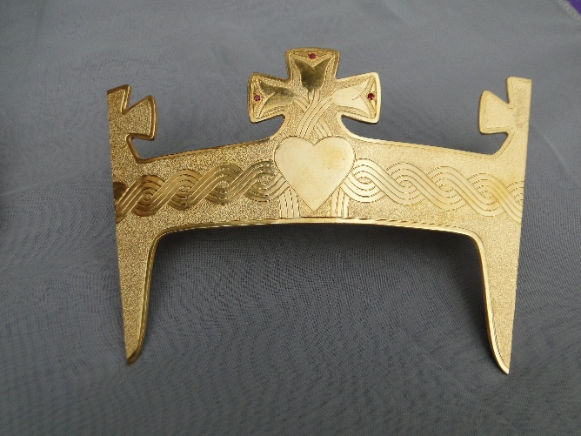
Dijete, daj mi svoje srce
Što Majka Božja zahtijeva od Vas? Zahtijeva da joj se posvetite, i to potpuno i nepodijeljeno. Zahtijeva: uđite u potpuno stapanje srdaca sa mnom! A čime? Po Savezu ljubavi, posvetom. Majka Božja želi da učinite posvetu. Ona je uzajamni Savez ljubavi i kao posljedicu treba imati potpuno stapanje srdaca. To je skoro tako kao da Majka Božja stupi pred Vas i kaže : „Dijete, daj mi svoje srce!“
- Morate istraživati: koliko je ljudi tijekom Vašega života stupilo pred Vas i postavilo slično pitanje:
„Daj mi svoje srce!“
Kakve ste odgovore dale? I ne pružaju li tijekom godina još mnogi, mnogi ruku za Vašim srcem? Zato morate dobro razmisliti što ćete sada odgovoriti. Majka Božja kaže, kada joj se posvećujemo: „Tvoje srce sada pripada meni. Uskrati ga svima drugima, kojima ja ubuduće ne bih željela ponuditi srce. Ako Ti svoje srce bilo gdje i bilo kada jednom želiš darovati –ono pripada, naime, od sada meni! – tada učini to u ovisnosti o meni.“
Ako se, dakle, prema meni ispruži prljava ruka, što ću reći? „Nolite me tangere!“
(Ne dotičite me!) Znate porijeklo te riječi. Ide daleko u povijest. O caru Titu se pripovijeda da je bio plemenit knez i da je imao mnogo smisla za životinje.
U svome vrtu imao je plemenita jelena.
Jer je postojala opasnost da bi njegovi kolege lovci jednom mogli ubiti toga jelena, postavio je na njegove rogove natpis: „Noli me tangere, quia Regis sum!“ (Ne diraj me, jer pripadam kralju!) Ne mislite li da bi se to sada trebalo moći iščitati i s vaših čela?
Tko god to bio: nikomu ne dajte pravo da Vam priđe blizu! Zašto ne?
„Ja sam darovana“- „Nolite me tangere!“ To se sada ne mora vidljivim slovima napisati na moje čelo, ali nekako to mora zračiti iz mene. „Nolite me tangere!“
Zašto? „Quia Regis sum!“ Pripadam Kralju i Kraljici! „Dijete, daj mi svoje srce!“ Zašto Majka Božja kao velika Kraljica, kao Majka obitelji želi imati upravo moje srce? Jer srce određuje vrijednost moga karaktera. Ne određuju okretnost ruke, niti duhovita glava, niti uredna volja vrijednost moje osobnosti, nego mnogo više divota moga srca.
Filozofija upozorava na to: srce je simbol cijele osobnosti. Komu pripada moje srce, tomu pripada i moje tijelo. Zato Majka Božja kaže: „Dijete, daj mi svoj srce!“ I što ćemo odgovoriti? Što hoće Majka Božja? Ona želi uzajamno stapanje srdaca, želi da moje srce bude pretopljeno u njezino srce, i želi svoje srce pretopiti u moje.
J.K., 14.4.1950. Djevojačkoj mladeži u Paderbornu

